**Template Lembar Kerja Individu dan Kelompok**

|  |  |  |
| --- | --- | --- |
| **Nama & NPM** | **Topik:** | **Tanggal:** |
|  |  |  |
| **[Nomor Soal] Identifikasi Masalah:** | | |
| 1. Uraikan permasalahan dan variabel 2. Rincikan sumber informasi yang relevan (buku / webpage) 3. Uraikan rancangan solusi yang diusulkan (jika ada). 4. Analisis susunan solusi, parameter solusi (jika ada). | | |
| **[Nomor Soal] Analisis dan Argumentasi** | | |
| 1. Uraikan rancangan solusi yang diusulkan. 2. Analisis solusi, kaitkan dengan permasalahan. | | |
| **[Nomor Soal] Penyusunan Algoritma dan Kode Program** | | |
| 1. Rancang desain solusi atau algoritma 2. Tuliskan kode program dan luaran 3. Beri komentar pada kode 4. Uraikan luaran yang dihasilkan 5. Screenshot/ Capture potongan kode dan hasil luaran | | |
| **[Nomor Soal] Kesimpulan** | | |
| 1. Analisa 2. Susunlah kesimpulan berdasarkan permasalahan, algoritma, dan kode program! 3. Apakah dasar alasan pengambilan keputusan Anda untuk kasus ini? 4. Evaluasi 5. Apa konsekuensi dari skenario pemprograman ini? 6. Evaluasi input, proses, dan luaran yang dihasilkan! (jika ada) 7. Kreasi 8. Apakah ada pengetahuan baru yang dikembangkan dan konsep baru sebagai usulan solusi? 9. Konstruksikan hubungan antara variabel yang berbeda dengan konsep yang anda ketahui! (jika ada) | | |
|  | | |

Contoh Jawaban:

|  |  |  |
| --- | --- | --- |
| **Nama & NPM** | **Topik:** | **Tanggal:** |
| **Nabila Azizah Mutiara S G1F024031**  **Ivanaly Dees Tumangger G1F024033 Cut Fitriani G1F024079** | **Tipe Data** | **26 Agustus 2024** |

**[No. 1] Identifikasi Masalah:**

1. Diketahui: Data yang diolah: Nama, Tanggal Lahir, Tanggal mulai kuliah, Biaya uang pangkal, Biaya SPP
2. Susunlah kode program yang berisi informasi setiap anggota kelompok, beserta tipe datanya!.
3. Simpulkan alasan pemilihan tipe data untuk setiap item data pribadi tersebut!

**[No.1] Analisis dan Argumentasi**

1. Saya mengusulkan permasalahan ini dapat diatasi dengan cara menggunakan tipe data yang menggunakan Bahasa pemograman java.
2. Alasan Solusi ini karena membuat kode java dapat dijalankan di berbagai platfrom web tanpa perlu modifikasi besar.
3. Perbaikan kode pemograman dengan cara mengubah dan menganalisis struktur kode yang salah ke tanda baca pemograman dengan tepat dan jelas.

**[No.1 ] Penyusunan Algoritma dan Kode Program**

Algoritma (Langkah Langkah penyelesaian masalah)

1. Mengidentifikasi sumber data yang relevan
2. Mengumpulkan informasi biodata dari setiap anggota
3. Periksa dan perbaiki kesalahan dalam data yang terkumpul
4. Pastikan data yang dikumpulkan akurat dan lengkap sebelum digunakan untuk analisis lebih lanjut
5. Selesai.
6. Kode program dan luaran
7. Hasil screenshoot potongan kode dan hasil luaran.

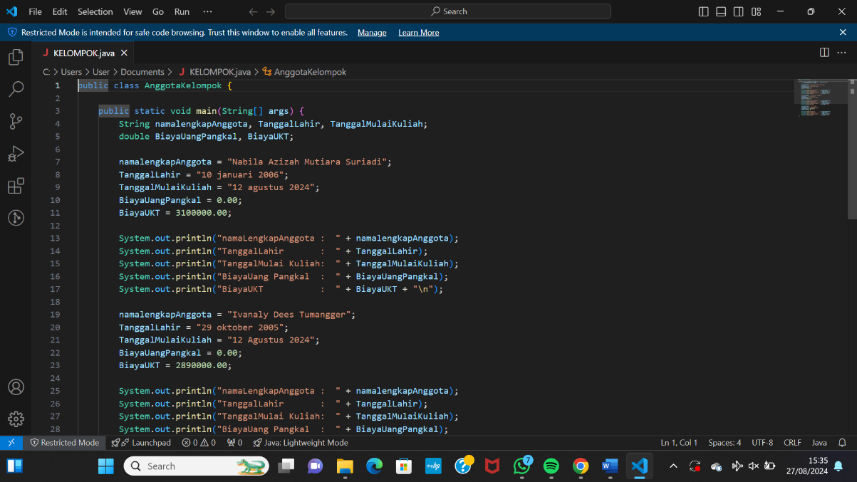

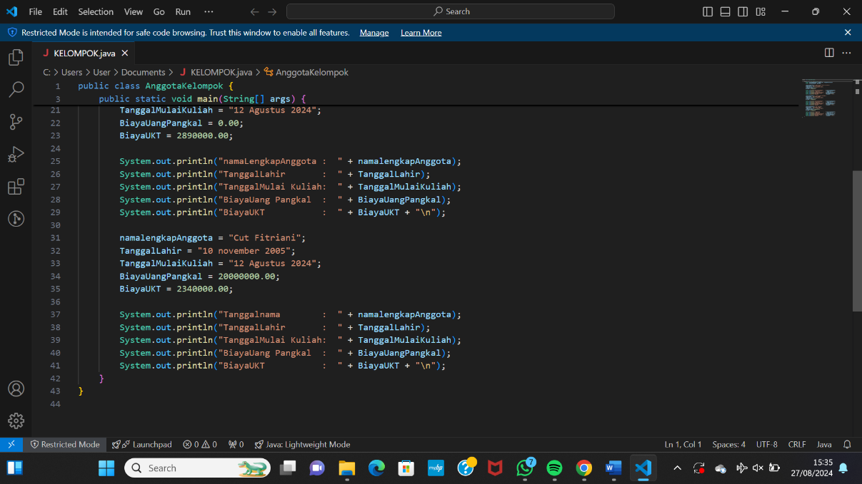

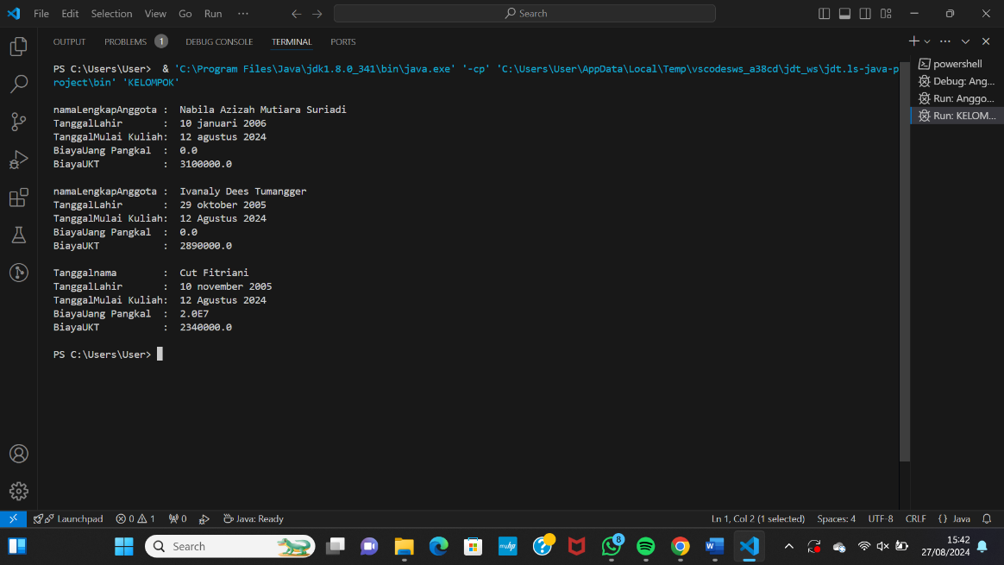

Komentar: Dalam kode pemograman java sangat penting untuk memberikan penjelasan tentang pembagian tertentu dari kode.

1. Analisa luaran yang dihasilkan

Luaran sudah sesuai dengan program yang disusun.   
Tipe data yang ditampilkan telah sesuai dengan kebutuhan dan permintaan data.

**[No.1] Kesimpulan**

1. **Analisa**
2. Susunlah kesimpulan berdasarkan permasalahan, algoritma, dan kode program!
3. Apakah dasar alasan pengambilan keputusan Anda untuk kasus ini?

Jawaban Analisa:

Pada pemograman itu saya menggunakan bentuk kelas public karena dapat di akses dari mana saja dalam program yang memberikan fleksibilitas yang tinggi dalam penggunaan kelas public.

Perbaikan program dengan menambahkan kode untuk memperbaiki kesalahan yang menyebabkan program tidak berjalan sesuai harapan. Karena struktur java mengharuskan kita untuk mengikuti aturan aturan yang telah ditentukan dalam penulisan kode agar program dapat berjalan dengan benar. Struktur java deklarasi kelas, metode utama, tipe data, dan objek.

**2. Evaluasi**

a.) Apa konsenkuensi/ dampak dari kode program yang di buat?

b.) Evaluasi input program,proses perhitungan, dan luaran yang dihasilkan!(jika ada)

Jawaban Evaluasi:

Pada program itu saya mengkonversi bentuk kelas public karena memiliki tipe data mobil yang dapat diubah menjadi kelas public.

Setelah dikonversi,saya mengevaluasi bahwa tipe data awal seperti string, integer, float dan chart lebih baik digunakan untuk bentuk data pengelompokan seperti bilangan bulat (integer), bilangan decimal(float), string.

**3. Kreasi**

a) Apakah ada pengetahuan baru yang dikembangkan dan konsep baru sebagai usulan solusi?

b) Susunlah hubungan antara variabel yang berbeda dengan konsep yang anda ketahui! (jika ada)

jawaban Kreasi:

Pada program itu saya mengkonversi bentuk kelas public karena dapat di akses dari mana saja dalam program yang memberikan fleksibilitas yang tinggi dalam penggunaan kelas public.

Setelah dikonversi, saya mengevaluasi bahwa tipe data awal seperti string, integer, float dan chart lebih baik lebih baik digunakan untuk bentuk data seperti bilangan bulat (integer), bilangan decimal(float), string.

Saya telah mencoba mengubah menjadi kelas private dan protected, ternyata menghasilkan data yang hanya dapat diakses dari dalam kelas yang mendeklarasikannya.

Berarti kelas private dan protected mempengaruhi aksesibilitas yang hanya dapat diakses dari dalam kelas itu sendiri.

**Refleksi**

**Melalui proyek/ tugas ini kami menyadari bahwa pentingnya mengetahui dasar dasar pemorgraman analisis data yang semulanya kami belum paham tentang koding dan Bahasa pemograman dengan adanya pemberian tugas dan pemahaman materi dari berbagai sumber kami dapat menyelesaikan tugas ini, namun kami masih perlu belajar untuk meningkatkan kemampuan kami tentang Coding dengan kerja sama tim.**